Faça um programa que mostre todos os números no intervalo de 1 até 10.

**Algoritmo:**

1. Iniciar contador (i 🡨1)
2. Enquanto (i<=10) faça do passo 3 ao 4
3. Escreva (“i”)
4. Incrementar o contador (i ← i + 1)

**Portugol:**

programa Numeros0_10

var

i: inteiro

n: real

inicio

i🡨1

enquanto ( i<= 10 ) faça

escreva (i)

i🡨i+1

fim_enquanto

fim

**Diagrama**

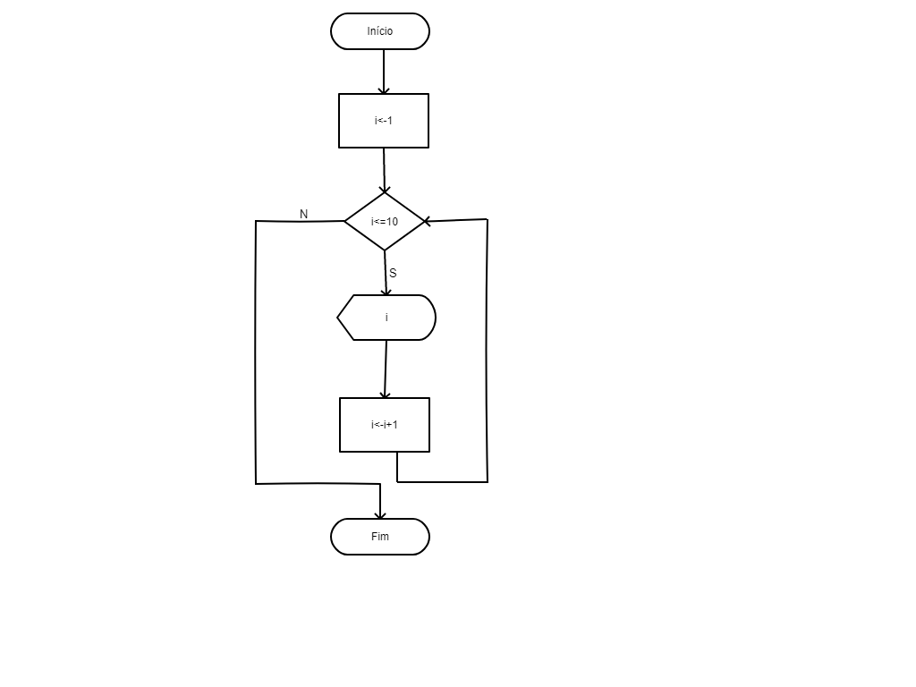

**Código java**

**import** java.util.Scanner;

**public** **class** Numero1_10 {

**public** **static** **void** main(String[] args) {

Scanner in=**new** Scanner (System.***in***);

**int** i=1;

**while**(i<=10){

System.***out***.println(i);

i++;

}

}

}

**Resultado**

